Université Paris Cité Faculté de Santé
Année universitaire 2024/2025
Examen PASS BLANC UE 2
BIOCHIMIE
Décembre 2024
Durée de l’épreuve : 1h30 (Temps majoré 2h00)
A LIRE AVANT DE COMMENCER L’EPREUVE
Vérifiez que les informations saisies sur votre grille QCM sont correctes : nom, prénom, et numéro étudiant.
Les correcteurs liquides ou en ruban de type Blanco, Tipp-Ex et autres sont interdits car chaque question comporte une ligne de droit au remords.
INFORMATIONS REGLEMENTAIRES
- Les questions sans réponse seront considérées comme nulles.
- Une grille QCM est à remplir pour l’ensemble de l’épreuve.
- Veiller à remplir complètement toute la surface des cases choisies.
- Ne pas gratter, ne pas raturer, ne pas mettre de croix ni aucun autre signe.
- Toute fraude ou tentative de fraude fera l'objet de poursuites disciplinaires (Décret n°92-657 du 13 juillet 1992). Tout signe distinctif porté sur la grille QCM pouvant indiquer sa provenance constitue une fraude.
- Calculatrice autorisée : Si oui - Casio FX92 Spécial Collège (déclinée en FX92 Spécial Collège et FX92+ Spécial Collège)
- Aucun candidat n'est admis à quitter la salle d'examen avant la fin de l'épreuve.
RECOMMANDATIONS SPECIFIQUES A L’EPREUVE
Les 3 parties enzymologie, protéines et biologie moléculaire sont complémentaires mais peuvent être traitées individuellement
INFORMATIONS SUR L’EPREUVE
Le livret contient 20 pages numérotées de 1 à 20 et comporte 21 questions. Merci de vérifier au début de l’épreuve que le livret est complet.
Préparation du sujet T Bienvenu, H Blons, S Gillet, K Peoch, MA Loriot, N Pallet

PROTEINES

La méthylation de l’ADN est impliquée dans la régulation de l’expression des gènes. La protéine DNMT3A est une ADN méthyl-transférase. Des mutations faux-sens peuvent altérer le repliement et la stabilité de la protéine et sont à l’origine de maladies comme un syndrome associé à un déficit immunitaire appelé « ICF ».

La première partie concerne l’analyse du repliement de DNMT3A

Afin de faciliter le repliement, la protéine DNMT3A peut interagir avec la protéine Hsp70. La protéine Hsp70 est constituée de 641 acides aminés (Figure 1). Sa structure secondaire et tertiaire a été déterminée par différentes techniques dont la cristallographie aux rayons X (Figure 2).

>sp|P0DMV8|HS71A_HUMAN Heat shock 70 kDa protein 1A OS=Homo sapiens
MAKAAAIGIDLGTTYSCVGVFQHGKVEIIANDQGNRTTPSYVAFTDTERLIGDAAKNQVA LNPQNTVFDAKRLIGRKFGDPVVQSDMKHWPFQVINDGDKPKVQVSYKGETKAFYPEEIS SMVLTKMKEIAEAYLGYPVTNAVITVPAYFNDSQRQATKDAGVIAGLNVLRIINEPTAAA IAYGLDRTGKGERNVLIFDLGGGTFDVSILTIDDGIFEVKATAGDTHLGGEDFDNRLVNH FVEEFKRKHKKLVLDISQNKRAVRRLRTACERAKRTLSSSTQASLEIDSLFEGIDFYTSITRA RFEELCSDLFRSTLEPVEKALRDAKLDKAQIHDLVLVGGSTRIPKVQKLLQDFFNGRDLN KSINPDEAVAYGAAVQAAILMGDKSENVQDLLLLDVAPLSLGLETAGGVMTALIKRNSTI PTKQTQIFTTYSDNQPGVLIQVYEGERAMTKDNNLLGRFELSGIPPAPRGVPQIEVTFDI DANGILNVTATDKSTGKANKITITNDKGRLSKEEIERMVQEAEKYKAEDEVQRERVSAKN ALESYAFNMKSAVEDEGLKGKISEADKKKVLDKCQEVISWLDANTLAEKDEFEHKRKELE QVCNPIISGLYQGAGGPGPGGFGAQGPKGGSGSGPTIEEVD
Figure1 : Séquence de la protéine Hsp70 humaine (aa 1 à 641). Une boucle (surlignée) a été authentifiée entre les acides aminés 388 et 397.

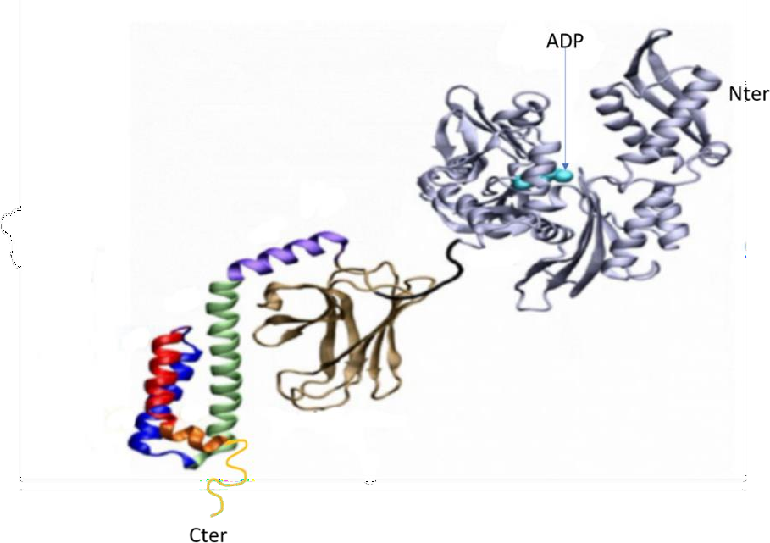
Figure 2 : Structure tridimensionnelle de la protéine Hsp70 humaine
obtenue en présence d’ADP.

données présentées dans les figures 1 et 2, quelle est la ou quelles sont les proposition(s) exacte(s) ?
- Les hélices alpha des protéines sont le plus souvent enrichies en acide glutamique, alanine, et leucine.
- Les hélices alpha transmembranaires sont riches en acides aminés chargés positivement
- Les brins béta sont le plus souvent appauvris en valine, isoleucine, thréonine, tyrosine, cystéine, tryptophane, et phénylalanine
- La présence d’acides aminés hydrophobes apolaires dans les brins béta favorise la stabilité des feuillets béta
- Des résidus « proline » sont fréquemment observés aux extrémités des brins béta

Question 2 : Au vu de vos connaissances, des éléments exposés et des données présentées dans les figures 1 et 2, quelle est la ou quelles sont les proposition(s) exacte(s) ?

- L’extrémité C-terminale EEVD de Hsp70 est constituée essentiellement d’acides aminés à chaîne latérale renfermant un carboxylate, chargés négativement
- L’extrémité N-terminale AKAAA de Hsp70 est constituée essentiellement d’acides aminés aliphatiques ou ramifiés non polaires
- L’extrémité N-terminale est probablement chargée négativement par la présence d’un acide aminé polaire chargé
- La présence de résidus chargés négativement dans l’extrémité C-terminale suggère des formations de ponts salins avec d’autres peptides ou protéines chargés positivement.
- L’extrémité C-terminale EEVD de Hsp70 est précédée de 5 hélices alpha

Question 3 : Au vu de vos connaissances, des éléments exposés et des données présentées dans les figures 1 2, quelle est la ou quelles sont les proposition(s) exacte(s) ?

- Un domaine protéique est généralement associé à une fonction spécifique
- La protéine Hsp70 est constituée d’au moins 2 domaines
- La protéine Hsp70 est un dimère
- Chaque domaine de Hsp70 présente une structure secondo-tertiaire similaire
- La structure de la protéine suggère la présence d’une région flexible hydrophobe assurant les modifications de conformation de la protéine

données présentées dans les figures 1 et 2, quelle est la ou quelles sont les proposition(s) exacte(s) ?
- La région N-terminale est constituée de deux sous-domaines d’architecture similaire
- Un des sous-domaines du domaine N-terminal est un domaine de classe tout alpha
- Les sous-domaines du domaine N-terminal présentent une architecture en sandwich beta
- Un domaine de la région C-terminale présente un motif hélice-boucle-hélice
- Le domaine N-terminal est une architecture en sandwich alpha béta

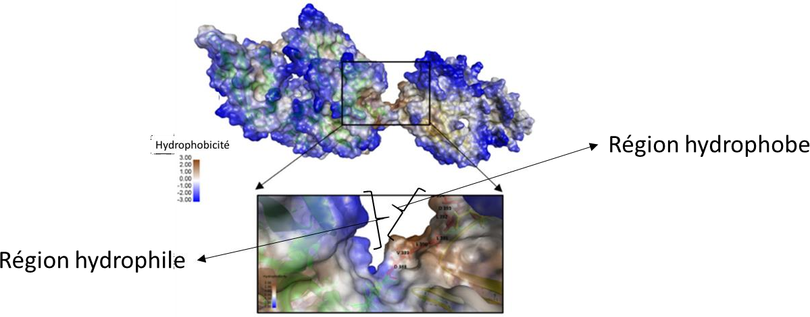
Figure 3 : Structure tridimensionnelle de la protéine Hsp70 en présence d’ADP en visualisation de surface, l’intensité de la coloration étant fonction de l’hydrophobicité des régions dont 2 sont notés.

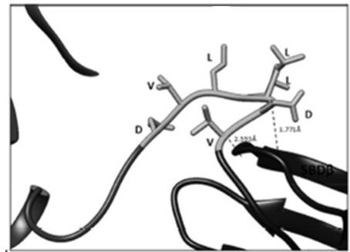
Figure 4 : Structure tridimensionnelle de la région encadrée de la figure 3 de la protéine Hsp70 en présence d’ADP.

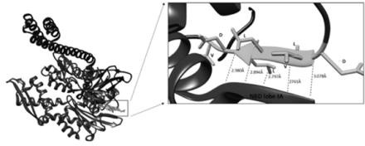
Figure 5 : Structure tridimensionnelle de la protéine Hsp70 en présence d’ATP.

Question 5 : Au vu de vos connaissances, des éléments exposés et des données présentées dans les figures 3, 4 et 5, quelle est la ou quelles sont les proposition(s) exacte(s) ?

- La région encadrée de la figure 3 est une région de liaison entre deux domaines
- La région encadrée de la figure 3 est très probablement flexible
- La région encadrée de la figure 3 est constituée exclusivement d’acides aminés apolaires
- La région encadrée de la figure 3 est très probablement le domaine de liaison des peptides
- La région encadrée de la figure 3 est très probablement le domaine de liaison des nucléotides

Question 6 : Au vu de vos connaissances, quelle est la ou quelles sont les proposition(s) exacte(s) ?

- L’interaction entre la protéine DNMT3A et Hsp70 a pu être étudiée par co-immunoprécipitation
- L’interaction entre la protéine DNMT3A et Hsp70 a pu être étudiée par SDS-PAGE
- L’interaction entre la protéine DNMT3A et Hsp70 a pu être étudiée par chromatographie d’affinité en utilisant Hsp70 comme ligand
- L’interaction entre la protéine DNMT3A et Hsp70 a pu être étudiée par dialyse
- L’interaction entre la protéine DNMT3A et Hsp70 a pu être étudiée par Southern blot

Question 7 : Une analyse par spectrométrie de masse de la protéine Hsp70 est réalisée pour doser la protéine dans des extraits cellulaires. Au vu de vos connaissances, quelle est la ou quelles sont les proposition(s) exacte(s) ?

- Les échantillons ont été additionnés d’un étalon interne
- Une courbe de calibration a été réalisée pour permettre la quantification
- L’analyse repose sur une première étape de vaporisation et ionisation des échantillons
- La quantité de protéine Hsp70 pourrait être évaluée de manière semi quantitative par western blot
- L’obtention d’une quantité d’ADN suffisamment purifiée est indispensable pour l’analyse

La deuxième partie concerne l’analyse de variants génétiques de DNMT3A.

Le syndrome ICF est une maladie autosomique récessive associant un déficit immunitaire et des anomalies morphologiques de la face. Chez les enfants atteints, on note des anomalies de structure des chromosomes avec une décondensation de la chromatine au niveau du centromère des chromosomes 1, 9 et 16.

Question 8 : Au vu de vos connaissances, des éléments exposés ci-dessus quelle est la ou quelles sont les proposition(s) exacte(s) ?

- Le centromère est organisé en euchromatine
- Le centromère est une région transcriptionnellement inactive
- La méthylation des histones favorise la compaction de la chromatine
- La méthylation de l’ADN ne concerne que les régions promotrices des gènes
- La méthylation de l’ADN et des histones est assurée par la même enzyme

Afin d’identifier les mutations du gène DNMT3A dans 2 familles différentes, des prélèvements chez les 2 enfants atteints d’ICF appelés E1 (famille 1) et E2 (famille 2) ont été effectués pour extraction de l’ADN et de l’ARN à partir des cellules sanguines. Par ailleurs un témoin connu non muté sert de contrôle et les analyses sont faites, si nécessaire pour l’interprétation, chez les parents.

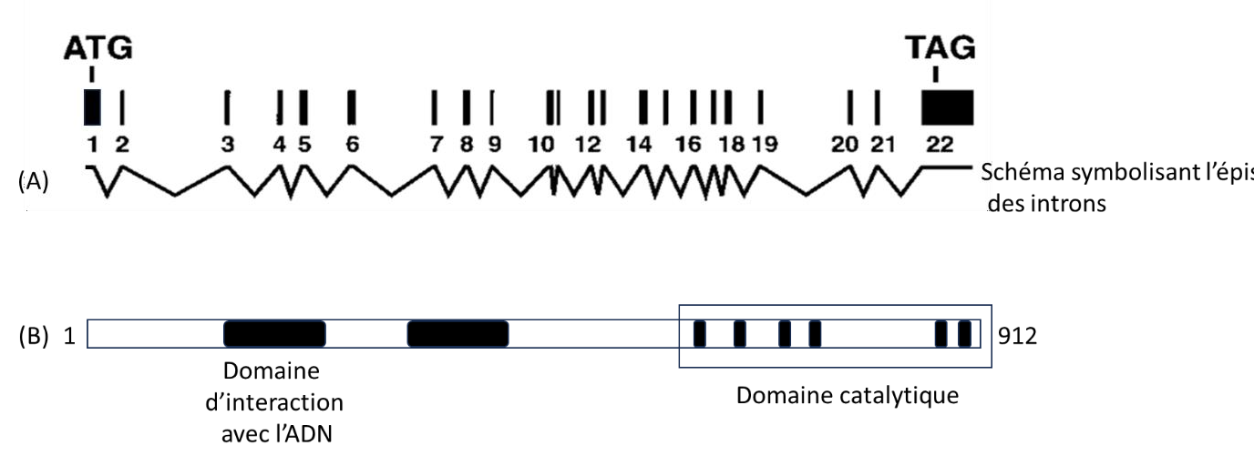
Figure 6 :
- structure du gène DNMT3A.
- Structure de la protéine DNMT3A, formée de 912 acides aminés.
La séquence codante de DNMT3A a été analysée par séquençage selon Sanger à partir de l’ADN extrait chez E1 et E2. Aucune altération n’a été identifiée chez E1.
La figure 7 présente les résultats du séquençage de l’exon 21 pour l’enfant E2, son père et un témoin non muté.

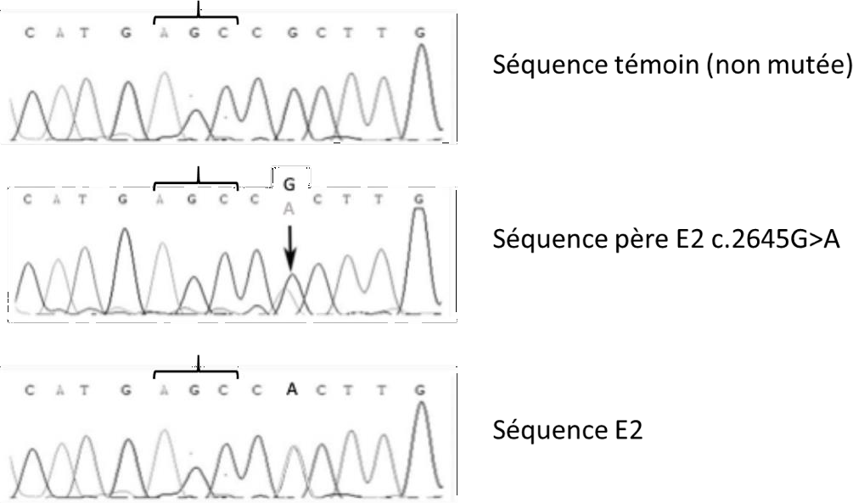
Figure 7 : séquençage d’une région de l’exon 21 du gène montrant la séquence normale (non mutée), cette séquence chez l’enfant E2 et chez son père. La mutation G>A observée dans l’exon 21 se positionne en 2645 sur la séquence codante (ADNc) ou c. 2645.
Le cadre de lecture est identifié par les crochets :.

Question 9 : Au vu de vos connaissances, des éléments exposés ci-dessus et des figures 6 et 7 quelle est la ou quelles sont les proposition(s) exacte(s) ?

- L’exon 22 du gène DNMT3A est partiellement codant
- La synthèse de la protéine DNMT3A débute au premier nucléotide transcrit de l’ARNm
- Lors du séquençage selon Sanger, le brin d’ADN servant de matrice peut être obtenu par PCR
- Le séquençage de l'ADN DNMT3A chez E2 montre que l’acide aminé 882 correspondant sera une histidine
- La mutation c.2645G>A conduira à une modification de charge de DNMT3A en condition physiologique pH :7.4

Afin d’analyser l’impact de la mutation c.2645G>A sur la fonction de DNMT3A, l’ARN est étudié par Northern blot (NB), aucune différence de taille ou d’intensité des bandes n’est observée entre l’ARN muté c.2645G>A et l’ARN sauvage.
Deux vecteurs d’expression sont alors construits afin de produire les 2 protéines correspondantes DNMT3A (normale et mutée) après transfection dans les bactéries. Deux expériences de transfections sont faites en parallèle appelées 1 et 2 (voir figure 8).
L’analyse des lysats des clones bactériens est réalisée par SDS-PAGE avec un anticorps reconnaissant l’extrémité N-terminale de DNMT3A.

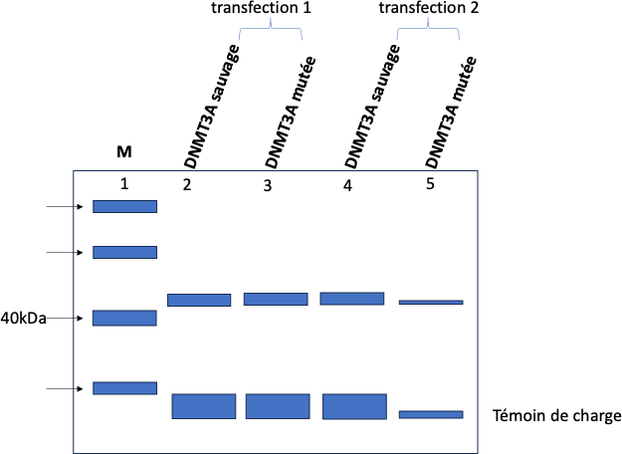
Figure 8 : Résultats du western blot réalisé après électrophorèse sur gel SDS-PAGE, à partir des lysats cellulaires de bactéries transfectées soit par le vecteur contenant la séquence DNMT3A non mutée (ou sauvage) soit par le vecteur contenant la séquence mutée DNMT3A c.2645G>A. L’anticorps utilisé cible la région N-terminale de DNMT3A.
Les transfections ont été réalisées 2 fois et les lysats correspondants ont été déposés sur ce gel. M: marqueur de taille.

Question 10 : Au vu de vos connaissances, des éléments exposés ci-dessus et de la figure 8 quelle est la ou quelles sont les proposition(s) exacte(s) ?

- Le western blot permet de séparer les protéines en fonction de leur charge
- L’anticorps choisi permet de révéler les protéines DNMT3A sauvage, mutée et le témoin de charge
- L’électrophorèse en conditions dénaturantes montre que la masse moléculaire d’un monomère de DNMT3A est d'environ 40kDa
- Cette expérience montre que la protéine recombinante DNMT3A est fonctionnelle dans la bactérie
- Cette expérience montre que la quantité de protéines déposée dans le puits « 5 » est plus faible que dans les autres puits

Question 11 : Au vu de vos connaissances, des éléments exposés ci-dessus et de la figure 8 quelle est la ou quelles sont les proposition(s) exacte(s) ?

- Le clonage a nécessité l’insertion dans un vecteur de l’ADN complémentaire (ADNc) correspondant aux protéines DNMT3A sauvage ou mutée
- Un plasmide (vecteur) d’expression contient une séquence promotrice en amont du site d’insertion de la séquence d’intérêt
- Le dépôt « 5 » montre que 100% des bactéries » n’ont pas été
transfectées.
- La transfection n’a pas permis d’obtenir une production stable de la protéine DNMT3A mutée
- Une protéine humaine recombinante peut être produite par des bactéries par la technique de clonage

Afin de poursuivre les investigations les chercheurs décident de réaliser une chromatographie des protéines DNMT3A non mutée et mutée c.2645G>A produites par les bactéries recombinantes en condition native. Les protéines utilisées sont pures.

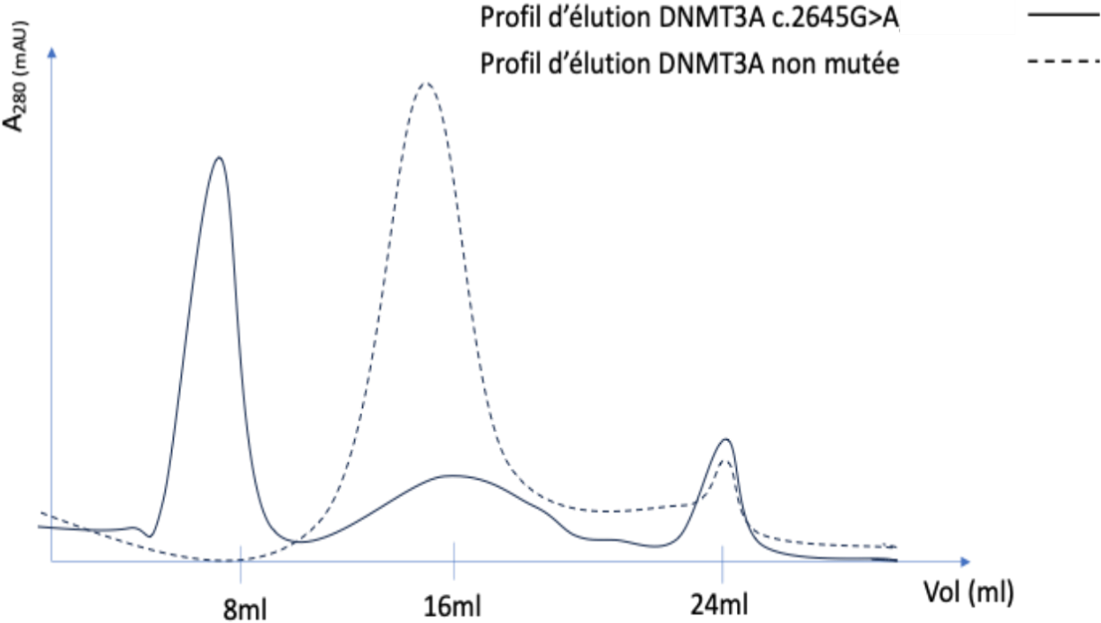
Figure 9 : chromatographie d’exclusion stérique des protéines DNMT3A c.2645G>A et DNMT3A sauvage purifiées ; A280: Mesure de l’absorbance à 280nm. La gamme d’étalonnage montre qu’une protéine E de 160kDa est détectée pour un volume d’élution de 15ml.

Question 12 : Au vu de vos connaissances, des éléments exposés ci-dessus et des figures 8 et 9 quelle est la ou quelles sont les proposition(s) exacte(s) ?

- La chromatographie d’exclusion stérique permet de séparer les protéines en fonction de leur taille
- L’expérience montre que la majorité de la protéine non mutée est sous forme tétramérique en condition native
- La mutation c.2645G>A maintient la protéine sous forme monomérique
- Cette analyse ne permet pas de conclure que la mutation, c.2645G>A, modifie la structure quaternaire de DNMT3A
- Cette analyse permet de conclure que la mutation, c.2645G>A, a pour conséquence une diminution de l’activité enzymatique de DNMT3A

Nous allons maintenant reprendre l’analyse de la famille de E1.
Un Northern blot est entrepris pour analyser l’ARNm extrait des cellules sanguines chez l’enfant E1, son père, sa mère et un témoin non muté.

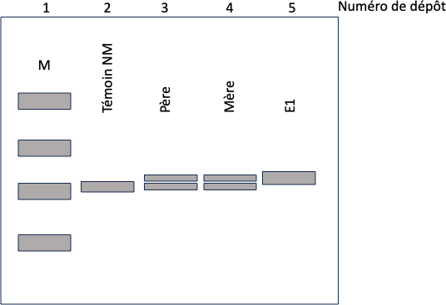
Figure 10 : Northern blot, réalisé après extraction des ARNm de cellules sanguines chez un témoin, le père, la mère et l’enfant E1. M : marqueur de taille. On considérera que la résolution du gel permet de séparer 2 bandes
qui diffèrent d’au moins 5 paires de bases.

Question 13 : Au vu de vos connaissances, des éléments exposés ci-dessus et de la figure 10 quelle est la ou quelles sont les proposition(s) exacte(s)
?

- La technique de Northern blot nécessite une étape d’amplification de l’ARNm
- La quantité d’ARNm produite dans les cellules est supérieure à celle des ARN ribosomaux
- La sonde utilisée dans l’expérience de Northern blot est la séquence de l’ADN complémentaire de DNMT3A marquée
- L’ARNm DNMT3A présent chez l’enfant E1 contient probablement une insertion de quelques nucléotides
- Une RT-PCR quantitative réalisée à partir des ARNm DNMT3A pourra apporter des informations sur la nature de la mutation présente chez E1

Un séquençage de l’ADN de DNMT3A est de nouveau effectué dans cette famille en incluant les jonctions intron-exon et montre le résultat suivant :

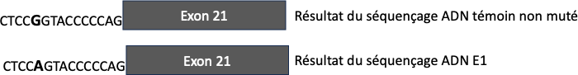
Figure 11 : Résultats du séquençage de la jonction intron20-exon21 chez un témoin non muté et chez l’enfant E1.

Question 14 : Au vu de vos connaissances, des éléments exposés ci-dessus et des figures 10 et 11 quelle est la ou quelles sont les proposition(s) exacte(s) ?

- Les petits ARN non codants des ribonucléoprotéines du splicéosome guident le complexe enzymatique au niveau des sites consensus d’épissage
- La mutation chez E1 est compatible avec la création d'un site cryptique d’épissage
- La mutation est compatible avec l’insertion au niveau protéique de YRQ
- La mutation est compatible avec l’insertion au niveau ARNm de TACCCCCAG
- La présence de la mutation entraine un décalage du cadre de lecture

Afin de rechercher cette mutation chez tous les membres de la famille, une stratégie par PCR-RFLP est envisagée après amplification d’un fragment de 100 paires de bases autour de la jonction intron 20-exon 21 en utilisant l’enzyme de restriction HpaII dont le site de coupure est défini par 5’ C/CGG 3’.

Question 15 : Au vu de vos connaissances, des éléments exposés ci-dessus et de la figure 11 quelle est la ou quelles sont les proposition(s) exacte(s) ?

- Les enzymes de restriction coupent l’ADN double brin au niveau de séquences palindromiques
- L’enzyme HpaII coupera l’allèle non muté
- Chez les parents, le profil de restriction montrera au moins 2 bandes
- Les mutations introniques ne peuvent pas être analysées par PCR-RFLP
- La coupure d’une séquence d’ADN par HpaII crée des extrémités franches

Afin d’analyser l’impact fonctionnel des mutations identifiées chez E1 et E2, une analyse des profils de méthylation est envisagée, chez E1, E2 et un individu contrôle non muté par séquençage d’un fragment d’ADN localisé au niveau du centromère du chromosome 1 après traitement au bisulfite.
Séquence du fragment d’ADN analysé localisé au niveau du centromère du chromosome 1 (les cytosines sont indiquées en gras).
: CATGGCGATACCCGTCGCG,
Le séquençage de ce fragment après traitement au bisulfite chez E1 et E2 retrouve la séquence suivante : TATGGTGATATTTGTTGTG
Chez le contrôle non muté DNMT3A : TATGGCGATATTCGTCGCG

Question 16 : Au vu de vos connaissances, des éléments exposés ci-dessus et de la figure 9 quelle est la ou quelles sont les proposition(s) exacte(s) ?

- Les DNMT3A mutées chez E1 et E2 ont visiblement une forte activité méthyl-transférase
- La méthylation des promoteurs de gènes est associée à une diminution de l’expression des gènes
- Chez E1 et E2, l’expérience a révélé qu’aucune cytosine n’est méthylée dans le fragment analysé
- La formation de polymères de masse moléculaire > 160 kDa de DNMT3A c.2645G>A (E2) est vraisemblablement associée à une diminution de l’activité enzymatique
- La méthylation de l’ADN est associée à un remodelage de la chromatine qui devient moins compacte

La troisième partie concerne l'étude enzymologique de DNMT3A

De nombreuses mutations dans le gène codant DNMT3A ont été rapportées dans les cas de leucémie myéloïde aiguë (LMA) de mauvais pronostic.
Le variant R882H est retrouvé dans 12% des cas chez les adultes atteints de LMA.
Dans un premier temps, une protéine recombinante de 912 résidus d'acides aminés (DNMT3A) a été exprimée chez E. coli et purifiée en deux étapes.

Question 17 : Au vu de vos connaissances, quelle est la ou quelles sont les proposition(s) exacte(s) ?

- Lors du suivi quantitatif de la purification d'une enzyme, le facteur de purification global est le rapport de l'activité spécifique finale sur l'activité spécifique de la première étape
- L'activité spécifique augmente au cours d'une purification
- Le rendement de purification est un rapport d'activités totales
- Le facteur de purification peut prendre toutes les valeurs de 1à l'infini
- L'activité totale diminue au fur et à mesure des étapes de purification

Des cinétiques de méthylation d'un fragment d'ADN double brin (appelé ici ADN = substrat à méthyler) ont été réalisées à 37°C en milieu tamponné en présence d'une concentration constante et saturante d'AdoMet (donneur de groupement méthyle) et de concentrations variables d'ADN (de 0 à 160 nM), en présence DNMT3A recombinante (300 nM de protéines totales).
Il a été estimé en SDS-PAGE que la préparation était pure à 80%.
Activité / [Protéines totales] (h-1)

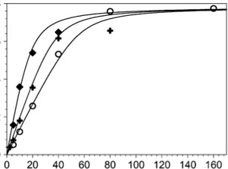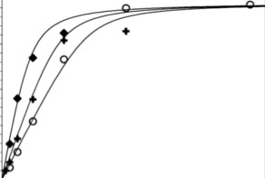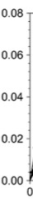
[ADN] (nM)
Figure 12 : Vitesse de méthylation par DNMT3A à concentration d'ADN variable (0 à 160 nM) et concentration constante d'AdoMet, en présence de 300 nM de protéines totales
Activité en nM.h-1 et concentration de protéines en nM.

Question 18 : Au vu de vos connaissances et de la figure 12 quelle est la ou quelles sont les proposition(s) exacte(s) ?

- Le Km vis-à-vis du substrat utilisé pourrait être estimé à partir des résultats de la figure 12
- On peut affirmer que DNMT3A suit une cinétique michaelienne
- La vitesse maximale de réaction est proche de 0,08 nM.h-1
- La constante catalytique est de l'ordre de 0,1 h-1
- La constante catalytique se détermine à saturation de substrat

Afin de mieux comprendre les conditions d'activité de DNMT3A, différentes protéines recombinantes plus ou moins tronquées ont été générées, dont une correspondant au domaine catalytique de DNMT3A seul (Δ1-611).

Des cinétiques ont été réalisées à 37°C en milieu tamponné avec le même substrat que précédemment (ADN), en présence d'une concentration constante et saturante d'AdoMet, et de 30 nM de l'une ou l'autre des 2 formes de DNMT3A (figure 13)

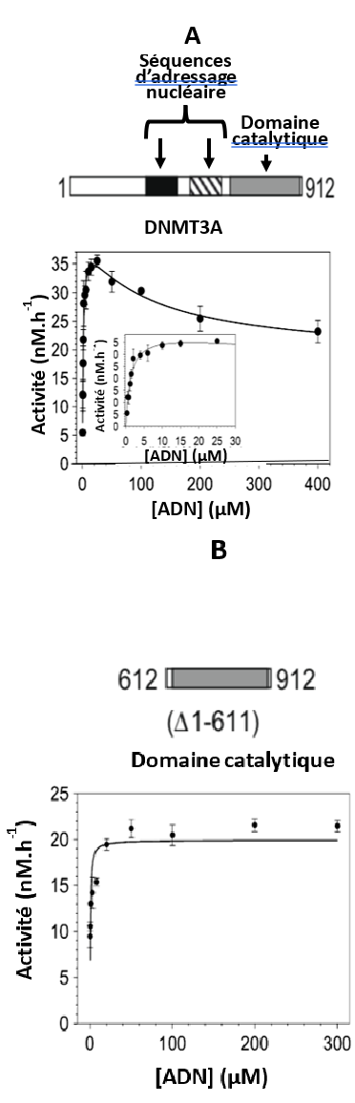
Figure 13 : Activité en fonction de la concentration d'ADN
A : Activité de la DNMT3A pour des concentrations d'ADN de 0,03 à 400 μM) Encart : Activité pour des concentrations d'ADNC de 0,02 à 30 μM.
B : Activité du domaine catalytique pour des concentrations d'ADN de 0,025 à 300 μM.

Question 19 : Au vu de vos connaissances et de la figure 13 quelle est la ou quelles sont les proposition(s) exacte(s) ?

- La DNMT3A n'est pas inhibée par de fortes concentrations de substrat
- Une ou des molécules de substrat supplémentaires se fixant en dehors du site actif de DNMT3A semblent exercer une inhibition de celle-ci
- Les résidus 1 à 611 ne sont pas ou peu impliqués dans l'activité méthyltransférase de DNMT3A
- Le site actif de DNMT3A ne fixe certainement qu'une seule molécule de substrat
- Un excès de substrat exerce une inhibition allostérique de DNMT3A

Des études antérieures ayant suggéré que l'activité méthyltransférase de DNMT3A était maximale sous forme de tétramère, des cinétiques à concentrations saturantes des 2 substrats (ADN et AdoMet) et concentration variable de DNMT3A ont été réalisées afin de valider ou d'infirmer cette hypothèse (figure 14).
Activité (nM.h⁻¹)

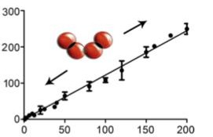
DNMT3A (nM)
Figure 14 : Activité en fonction de la concentration de DNMT3A.

Question 20 : Au vu de vos connaissances et de la figure 14 quelle est la ou quelles sont les proposition(s) exacte(s) ?

- L'activité portée en ordonnées est obligatoirement une Vmax
- L'augmentation de concentration de DNMT3A favorise certainement la tétramérisation
- L'activité portée en ordonnée n'est pas une vitesse initiale de méthylation
- Les données présentées permettent de calculer la constante catalytique
- Le Km vis-à-vis du substrat utilisé augmente avec la concentration de DNMT3A

Des expériences ont enfin été réalisées avec la DNMT3A recombinante non mutée (DNMT3A) et le variant R882H recombinant (R882H) afin d'appréhender l'impact de cette mutation sur l'activité méthyltransférase (figure 15).

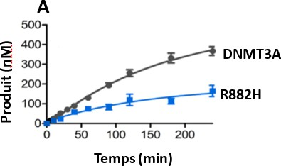
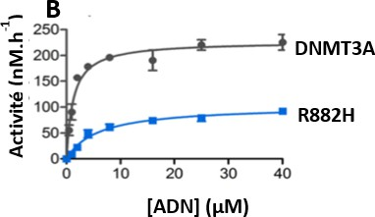
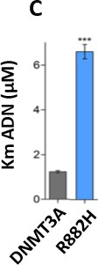
Figure 15 :
A : Concentration de produit de méthylation en fonction du temps.
B : Activité en fonction de la concentration d'ADN.
C : Km vis-à-vis de l'ADN utilisé pour DNMT3A non mutée et le variant R882H.

Question 21 : Au vu de vos connaissances et de la figure 15 quelle est la ou quelles sont les proposition(s) exacte(s) ?

- La vitesse initiale du variant est inférieure à celle de la DNMT3A non mutée à la concentration de substrat utilisée pour les courbes A
- La courbe A, a permis de déterminer les Km vis-à-vis du substrat utilisé
- L'Arginine-882 n'est pas impliquée dans la tétramérisation
- L'efficacité catalytique du variant est inférieure à celle de la DNMT3A non mutée
- Certains résidus d'acides aminés du site actif se trouvent très certainement au niveau de l'interface du tétramère

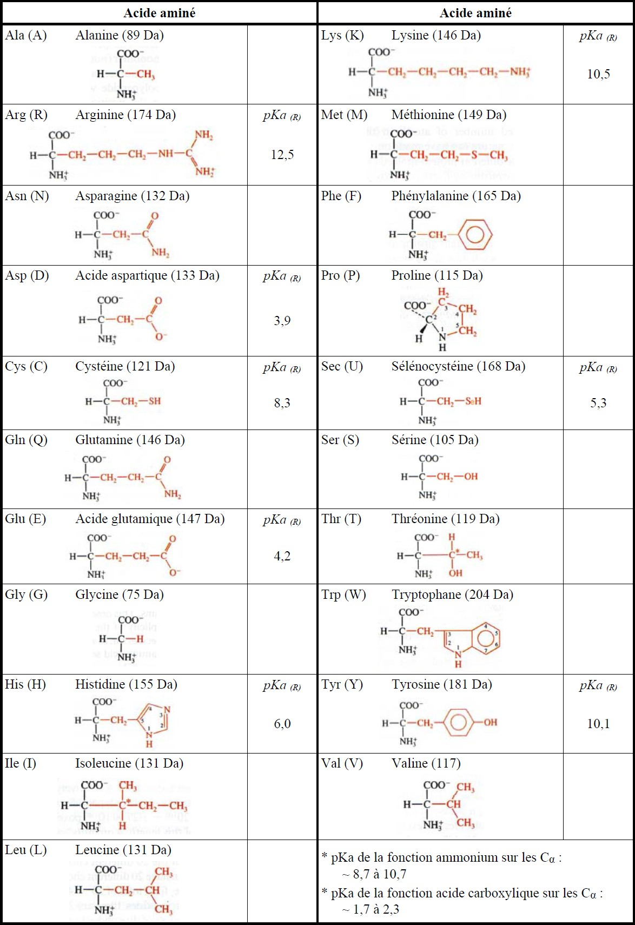
ANNEXE 1 : Acides aminés

ANNEXE 2 : Bases puriques et pyrimidiques
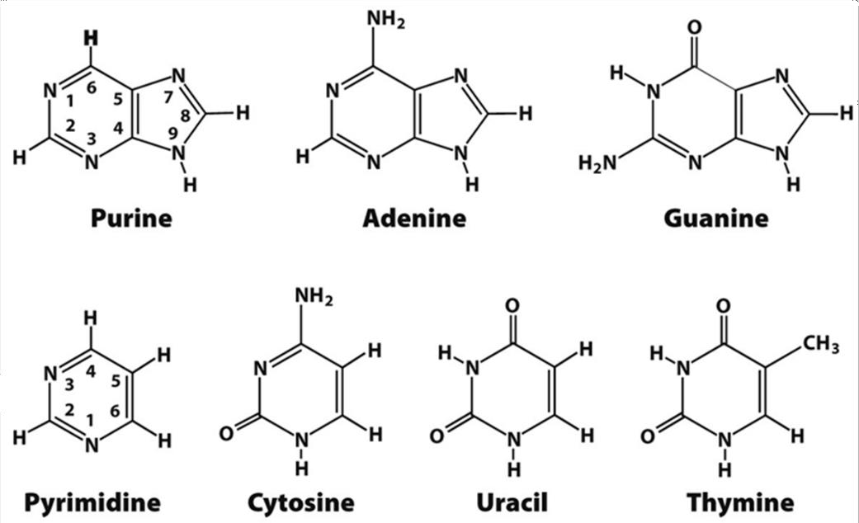

ANNEXE 3 : Code génétique
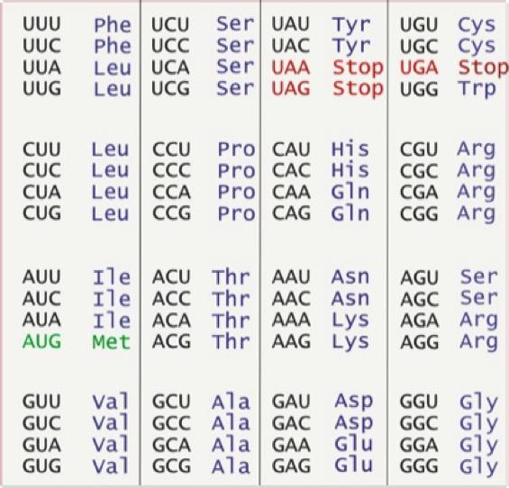

ANNEXE 4: Principales abréviations habituellement utilisées
ADN (Acide DésoxyriboNucléique), ARN (Acide RiboNucléique), A (adénine), G (guanine), T (thymine), C (cytosine), RT-PCR (réaction de transcription inverse et amplification par PCR), ADNc (ADN complémentaire), ARNm (ARN messager)

Fin du document

